Speiseplan
in der Woche vom 10.02.2020 - 14.02.2020

Datum | Vollkost | Vegetarisch
10. Februar | Hacksteak mit Karotten-Erbsengemüse, Salzkartoffeln (1,2,4,9,20,23,26,28)  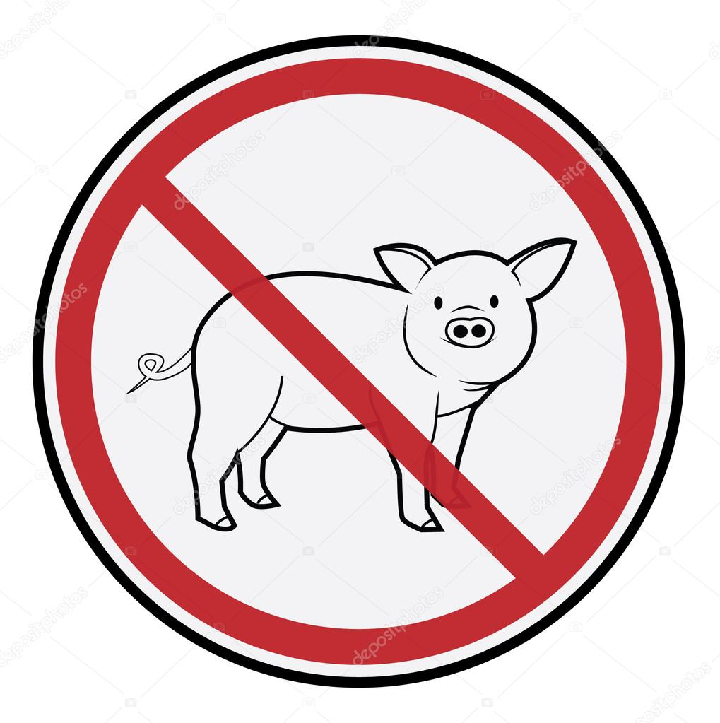  Rinderhacksteak  Obst | Grünkernhacksteak mit Karotten-Erbsengemüse, Salzkartoffeln (1,4,9,20,23,26,28)  Obst
11. Februar | Rindergulasch mit Blaukraut und Kartoffelknödel (1,4,9,20,23,26,28,29)  Schokopudding (1,20,23,26) | Gemüsegulasch mit Blaukraut und Kartoffelknödel (1,4,20,23,26,28)  Schokopudding (1,20,23,26)
12. Februar | Gemüselasagne dazu Salat (1,4,9,20,23,26,28,29)  Apfelschnee (1,2,9,26) | Gemüselasagne dazu Salat (1,4,9,20,23,26,28,29)  Apfelschnee (1,2,9,26)
13. Februar | Gebackener Fisch mit Remouladensoße (1,2,4,9,20,21,23,26,28,29)  Heidelbeerquark (9,26) | Sellerieschnitzel mit Remouladensoße und Kartoffelsalat (4,9,26,28,29)  Heidelbeerquark (9,26)
14. Februar | Tomatensuppe (1,2,4,9,26,28)  Apfelpfannkuchen (9,20,23,26)  Vanillesoße (1,4,9,26) | Tomatensuppe (1,2,4,9,26,28)  Apfelpfannkuchen (9,20,23,26)  Vanillesoße (1,4,9,26)

Änderungen vorbehalten.

Die Kennzeichnung der Zusatzstoffe und Allergene sind in der Legende einsehbar und vor Ort zur Kennzeichnung sichtbar aufzubewahren.

